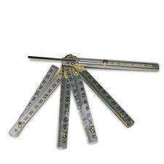 Peter Troonbeeckx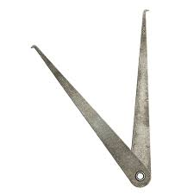

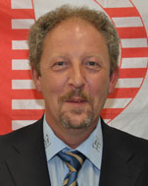

Limburg heeft zeker geen tekort aan scheidrechters,op provinciaal vlak kan Limburg rekenen op meer dan voldoende provinciale scheidsrechters,we hebben er zelfs dit jaar nog een vrouwelijke bijgekregen,Alexandra Verjans van PC Kelchteren,geen problemen dus om de Limburgse petanque gebeurtenissen onder kontrole te houden.Wat het aantal Federale scheidsrechters betreft stond de Limburgse teller op 2 met Beckers Eugene en Peter Troonbeeckx,maar op 22 maart 2015 wist Michel Vos van PC Tongeren de Federale examenproeven goed te doorstaan en zou het aantal Limburgse Federale scheids van 2 naar 3 gebracht hebben.Toch is dat niet waar,want Peter voelde zich geroepen om op Nationaal vlak het scheidsrechtersbestand uit te breiden.Hij stelde zich in 2014 kandidaat als Nationaal scheidsrechter,werd als leerling aanvaard en begon zich te verdiepen in de niet zo eenvoudige en vooral talrijke petanque reglementen.Men wordt niet zomaar automatisch Nationaal scheidsrechter en natuurlijk moest zijn theoretische kennis beoordeeld worden.Na enkele verplaatste examendata werd er eindelijk tijd gemaakt om Peter op de rooster te leggen en zijn reglementenkennis te toetsen,niet enkel de theoretische kant maar ook het praktische gedeelte moest beoordeeld worden.Welgeslaagd kwam Peter feilloos over de eindmeet,zodaning dat hij met onmiddelijke ingang aangesteld werd als Nationale petanque scheidsrechter.Hij is nu niet alleen verantwoordelijk voor het leiden van Provinciale,Federale en Nationale wedtrijden,maar is ook mede verantwoordelijk voor geheel het scheidrechters gebeuren,opleiden van kandidaat scheidsrechters en de afname van de examens.De reglementen van zowel zomer als winter zijn volop in bewerking en aan vernieuwing toe,PFV is daar grondig mee bezig,het is dan ook van zelfsprekend dat Peter daar ook een dikke vinger in de pap heeft.Hij is verder ook de hoofdverantwoordelijke van de pas opgerichte evaluariecomissie.Hij zal heel wat tijd gaan steken in de Nationale,Federale en Provinciale scheidsrechters aangelegenheden,maar dat wil niet zeggen dat er geen tijd meer overschiet om zijn sport te beoefenen,hij is en blijft vooral copetitief spelend lid in zijn mooie club PC Boekt en maakt daar dan ook de nodige tijd voor vrij .Verder hoopt FPV Limburg dat hij met hetzelfde enthousiasme als de voorbije jaren zich blijft inzetten bij het organiseren van ons jaarlijks provinciaal Sportpromotietornooi,waar hij in de organisatie een niet te missen kracht van uit maakt.Ook mogen wij verder blijven hopen op zijn fantastische steun in de organisatie van onze jaarlijkse kampioenenhulde georganiseerd door PFV Limburg,waar hij niet alleen de hoofdverantwoordelijke van is,maar ook in de praktische afwerking van het feest heeft hij meer dan zijn bezigheid,want hij maakt op die dag ook nog deel uit van de traireurploeg en zorgt ervoor dat er iets op tafel komt voor een volle zaal eters.Zijn kunde is vooral te bewonderen in de aanbiedingen van zijn nagerechten.Hij heeft niet alleen oog voor zijn toetjes,maar weet er ook nog een fantastische smaak aan toe te voegen,we kijken jaarlijks uit naar zijn nieuwigheden die hij uit zijn mouw weet te toveren.
Peter wij wensen u nogmaals proficiat bij het behalen van uw Nationaal scheidsrechters brevet en hopen dat U nog een mooie petanque toekomst voor de deur staat.Misschien krijgt hij nog wel eens de goesting om nog een stapje hoger te klimmen op de scheidsrechtersladder.Internationaal scheidsrechter zou toch mooi zijn.Toch nog maar eens even over nadenken Peter .

“Proficiat”
Nationale Peter,Federale Michel en Provinciale Alexandra

Herman Croymans

